P-04 • PARCOURS OPÉRATIONNEL

CAHIER D'ACTIVITÉS
Le carnet de mission de l'Atelier des Rives
Format — 8 étapes • réponses personnelles conservées par l'apprenant

Décrire un état, qualifier une évolution, borner les mécanismes possibles et savoir quand l'observation doit céder la place à l'investigation.
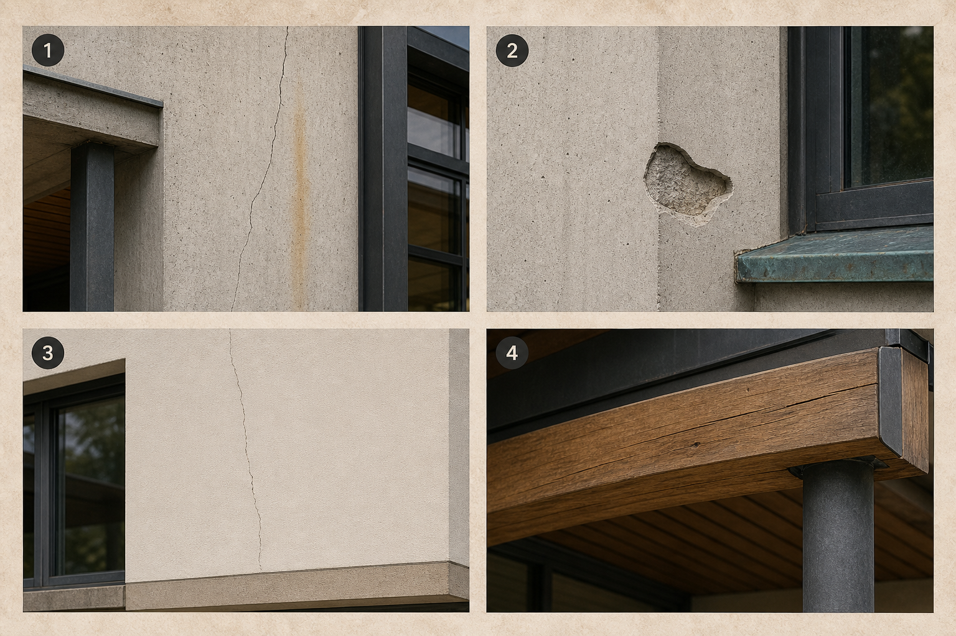
Les manifestations du dossier fictif de l'Atelier des Rives.
Confidentialité — Le cas est fictif. Pour vos entraînements, utilisez uniquement des situations anonymisées et autorisées.

Activité 1 — L'âge n'est pas le diagnostic
Décrivez quatre états sans utiliser de mot de cause, de gravité ou d'ancienneté non établi.
Support visuel du cas fictif : les conclusions restent à construire à partir des pièces.
Critère d'une réponse solide — La description peut être vérifiée par une autre personne.

Carnet de mission

Avant / après le doute : relisez votre première réponse et notez ce qui a changé dans votre raisonnement.

Activité 2 — Chronologie matière
Classez états datés, interventions, expositions rapportées, manifestations et absences d'information.
Critère d'une réponse solide — Chaque information possède un statut et une limite.

Carnet de mission

Avant / après le doute : relisez votre première réponse et notez ce qui a changé dans votre raisonnement.

Activité 3 — États comparables
Qualifiez deux vues comme comparables, partiellement comparables ou non comparables et justifiez votre décision.
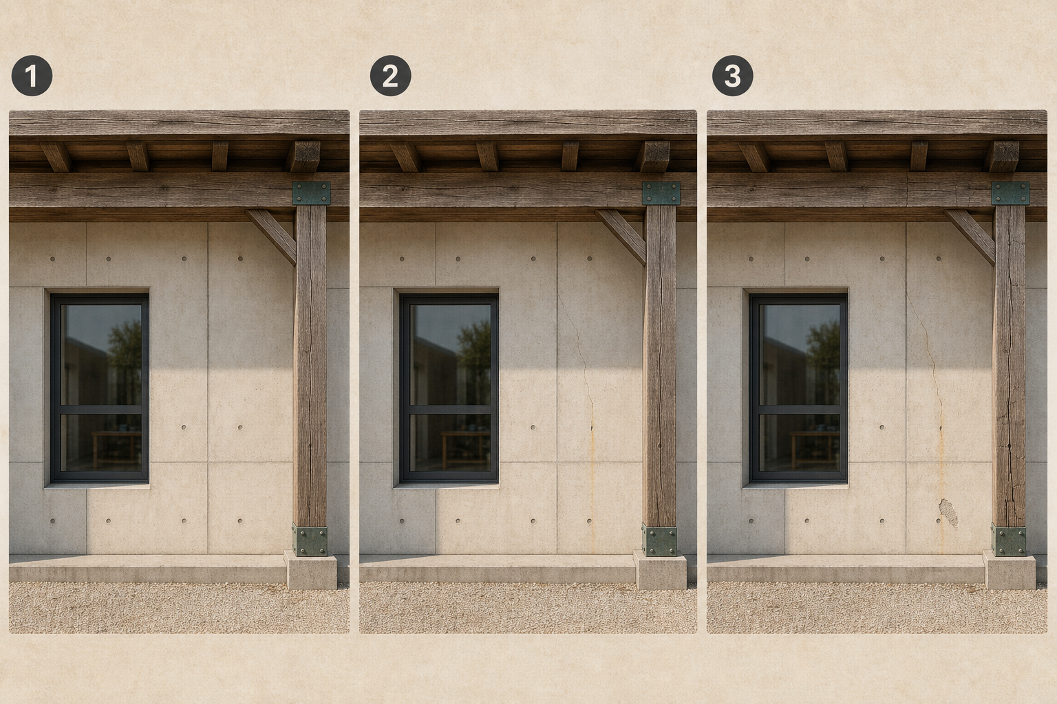
Support visuel du cas fictif : les conclusions restent à construire à partir des pièces.
Critère d'une réponse solide — Les hypothèses restent ouvertes aux éléments contradictoires.

Carnet de mission

Avant / après le doute : relisez votre première réponse et notez ce qui a changé dans votre raisonnement.

Activité 4 — Béton et finition
Séparez support, finition, manifestation de surface et information interne inconnue.
Critère d'une réponse solide — La suite proposée répond à une question et respecte votre rôle.

Carnet de mission

Avant / après le doute : relisez votre première réponse et notez ce qui a changé dans votre raisonnement.

Activité 5 — Bois et humidité
Décrivez déformation, fentes et indices biologiques possibles sans identifier une espèce ni une performance.
Critère d'une réponse solide — La description peut être vérifiée par une autre personne.

Carnet de mission

Avant / après le doute : relisez votre première réponse et notez ce qui a changé dans votre raisonnement.

Activité 6 — Ce que la surface ne dit pas
Notez trois conclusions interdites par la seule image et une caractérisation susceptible d'éclairer chacune.
Critère d'une réponse solide — Chaque information possède un statut et une limite.

Carnet de mission

Avant / après le doute : relisez votre première réponse et notez ce qui a changé dans votre raisonnement.

Activité 7 — Synthèse des Rives
Construisez l'atlas par zone, comparez les mécanismes et hiérarchisez sécurité, conservation et investigation.
Support visuel du cas fictif : les conclusions restent à construire à partir des pièces.
Critère d'une réponse solide — Les hypothèses restent ouvertes aux éléments contradictoires.

Carnet de mission

Avant / après le doute : relisez votre première réponse et notez ce qui a changé dans votre raisonnement.

Activité 8 — Passage de relais
Rédigez une transmission dans votre rôle : matériau, état, évolution, mécanismes, limite, preuve prioritaire et résultat attendu.
Critère d'une réponse solide — La suite proposée répond à une question et respecte votre rôle.

Carnet de mission

Avant / après le doute : relisez votre première réponse et notez ce qui a changé dans votre raisonnement.

